 | STAATSCOURANT | Nr. 25534
 | STAATSCOURANT | 7 december
 | STAATSCOURANT | 2012
 | Officiële uitgave van het Koninkrijk der Nederlanden sinds 1814.

Besluit van de Minister van Economische Zaken van 6 december 2012, nr. 12370664, houdende tijdelijke vrijstelling op grond van artikel 38 van de Wet gewasbeschermingsmiddelen en biociden ter behandeling van kassen en opslagruimten waar paprika en/of Spaanse peper en/of aubergine is of wordt geteeld om mogelijke besmettingen met Anthonomus eugenii te bestrijden (Tijdelijke vrijstelling ter bestrijding van mogelijke besmettingen van paprika, aubergine en Spaanse peper met Anthonomus eugenii)
De Minister van Economische Zaken,
Handelende in overeenstemming met de Staatssecretaris van Infrastructuur en Milieu;
Gelet op artikel 38 van de Wet gewasbeschermingsmiddelen en biociden en artikel 53 van de Verordening (EG) 1107/2009 van het Europese Parlement en de Raad van 21 oktober 2009 betreffende het op de markt brengen van gewasbeschermingsmiddelen en tot intrekking van de Richtlijnen 79/117/EEG en 91/414/EEG van de Raad (PbEU 2009, L 309);
BESLUIT:

Artikel 1
Tijdelijke vrijstelling als bedoeld in artikel 38 van de Wet gewasbeschermingsmiddelen en biociden en artikel 53 van Verordening (EG) 1107/2009 wordt verleend voor het gebruik van het gewasbeschermingsmiddel Denkavepon-50 (dichloorvos 500 g/l) ter bestrijding van Anthonomus eugenii in kassen en opslagruimten waar paprika en/of Spaanse peper en/of aubergine is of wordt geteeld.

Artikel 2
De vrijstelling is slechts van toepassing indien de gebruiksvoorschriften in de bijlage bij dit besluit worden nageleefd.

Artikel 3
Dit besluit treedt in werking met ingang van de dag na de dagtekening van de Staatscourant waarin zij wordt geplaatst en vervalt met ingang van 6 april 2013.

Artikel 4
Dit besluit wordt aangehaald als: Tijdelijke vrijstelling ter bestrijding van mogelijke besmettingen van paprika, aubergine en Spaanse peper met Anthonomus eugenii.
Dit besluit zal met de toelichting in de Staatscourant worden geplaatst.
’s-Gravenhage, 6 december 2012
De Minister van Economische Zaken,
namens deze:
Directeur-Generaal Agro,
J.P. Hoogeveen.
Een belanghebbende kan, binnen zes weken na de datum van publicatie in de Staatscourant, tegen dit besluit of een onderdeel daarvan een met redenen omkleed bezwaarschrift indienen bij de Minister van Economische Zaken, ter attentie van Dienst Regelingen, Afdeling Rechtsbescherming, Postbus 20401, 2500 EK Den Haag.

BIJLAGE
Middel: Denkavepon-50
Samenstelling product: Werkzame stof en gehalte: 500 g/l dichloorvos
Formuleringstype: EC

WETTELIJK GEBRUIKSVOORSCHRIFT
Deze vrijstelling staat uitsluitend het gebruik toe van het insectenbestrijdingsmiddel Denkavepon-50 ter bestrijding van mogelijke besmettingen met Anthonomus eugenii:
• in lege kassen na ruiming van een paprika, Spaanse peper of aubergine gewas uit teeltseizoen 2012;
• in een jong paprika, Spaanse peper of aubergine gewas tot aan de bloei die leidt tot vruchtzetting; en
• in opslagruimten van bedrijven waar tegelijktijdig een kastoepassing met Denkavepon-50 plaatsvindt.
Het gebruik van het middel Denkavepon-50 is uitsluitend toegestaan in bovengenoemde situaties binnen het monitoringgebied van de paprikasnuitkever (Anthonomus eugenii), als op onderstaande kaart is weergegeven. Voorts moet zijn voldaan aan de eis van een schone locatie in het kader van het Schone Start Protocol Paprikasnuitkever zoals gepubliceerd op de website van de NVWA, of moeten er vergelijkbare adequate maatregelen zijn getroffen ter bestrijding van een mogelijke besmetting met Anthonomus eugenii waarmee de NVWA heeft ingestemd.
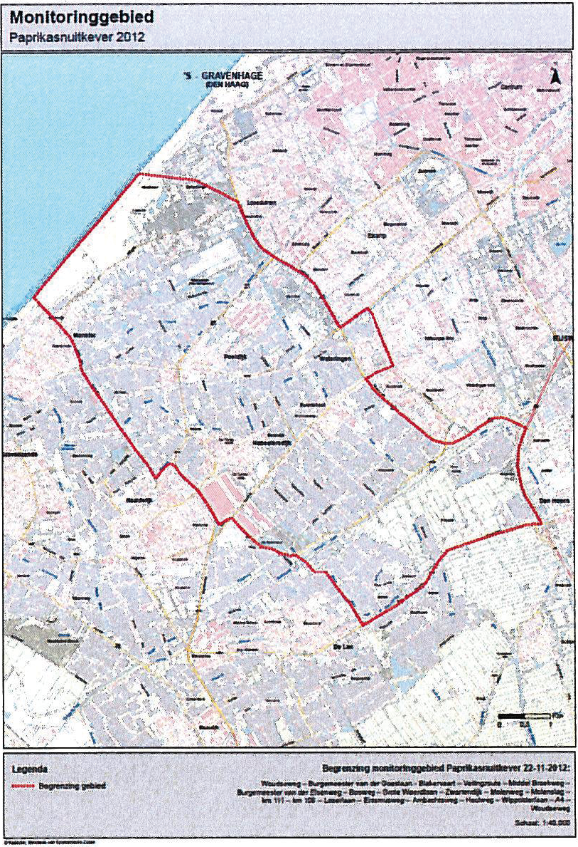
Op locaties waarop Anthonomus eugenii is vastgesteld en waarop reeds één maal Denkavepon-50 is toegepast in het kader van de eerder op 13 augustus en 20 november verleende vrijstellingen (Staatscourant van 14 augustus, nr. 16922 respectievelijk 22 november, nr. 24208) mag Denkavepon-50 nog maximaal 2 maal worden toegepast, indien de in het kader van de Plantenziektenwet opgelegde maatregelen zijn uitgevoerd, of wanneer op grond van de Plantenziektenwet hiertoe een verplichting bestaat.
Denkavepon-50 wordt uitsluitend door Denka International BV geleverd aan de teler na overlegging van een Schoonverklaring van AQS (Agro Quality Support B.V.), of indien op andere wijze kan worden aangetoond dat er vergelijkbare adequate maatregelen zijn getroffen.
Maximum aantal toepassingen in de vrijgestelde periode:
• In een opslagruimte: 1x
• In een kas in totaal 3x; waarvan:
– In een kas met jong gewas: 1x
– In een lege kas: 3x
Dus in een kas maximaal óf 1x in kas met jong gewas en 2x in lege kas, óf 3x in lege kas.
Dosering:
Bij gebruik van elektrische verdampers of door middel van foggen: 13 ml middel per 100 m3
Een toepassing in een lege kas kan na minimaal 2 dagen herhaald worden.

Veiligheidsmaatregelen bij toepassing en herbetreding
Tijdens de toepassing mogen geen personen aanwezig zijn in de kas of opslagruimte.
Het mengen/laden van Denkavepon-50 in de vernevelaar[s] dient via een koppelsysteem plaats te vinden waarbij dermale blootstelling wordt voorkomen. Bij het koppelen en ontkoppelen van de apparatuur dienen de toepassers voorzien te zijn van beschermende kleding (handschoenen + coverall).
Voor alle toepassingen geldt dat de behandeling plaatsvindt door middel van een ruimtebehandeling met elektrische verdampers of foggen.
De opslagruimte dient tenminste 50 uur gesloten te blijven na toepassing, daarna minimaal 4 uur luchten. De opslagruimte mag daarna alleen betreden worden door personen voorzien van beschermende kleding (handschoenen + coverall). Na 3 dagen (72 uur) na toepassing heeft onbeschermd personeel toegang.
Na toepassing van het middel dient de kas minimaal 10 uur gesloten te blijven. Hierna dient tenminste 4 uur gelucht te worden.
Na toepassing in een lege kas mag de kas na 4 uur luchten zonder adembescherming en beschermende kleding betreden worden voor het verrichten van werkzaamheden.
Bij toepassing in een gewas geldt dat de kas pas 8 dagen (192 uur) na toepassing mag worden herbetreden voor het uitvoeren van werkzaamheden, mits men beschermende kleding (handschoenen en coverall) draagt. Vanaf 10 dagen na toepassing gelden er geen beperkende maatregelen meer.
In uitzondering op de hierboven gestelde restricties:
– Na de toepassing in de kas mag de kas betreden worden door een persoon met een gaspak (CPS 7900 of vergelijkbaar) voorzien van perslucht om de apparatuur uit de kas te halen. Met betrekking tot het meermalig gebruik van een gaspak: een gaspak dient gedecontamineerd te worden alvorens het getransporteerd en hergebruikt kan worden.
OF
– Als de toepassing in de kas is stopgezet moet minimaal 24 uur worden gewacht alvorens de kas betreden mag worden door een persoon met persoonlijke beschermingsmiddelen (handschoenen en coverall) om de apparatuur uit de kas te halen.
Ter bescherming van het oppervlaktewater moet (zoveel mogelijk) worden voorkomen dat water, dat verontreinigd is met restanten van het middel (zoals recirculatie of condenswater), wordt geloosd of in contact komt met oppervlaktewater.

Toepassingswijze

Algemeen
Voor alle toepassingen geldt dat de behandeling plaatsvindt door middel van een ruimtebehandeling met elektrische verdampers of foggen, ter bestrijding van mogelijke besmetting met Anthonomus eugenii.
Alle gewasresten dienen vóór toepassing zorgvuldig verwijderd te worden.
Er moet op gelet worden dat de ruimte gedurende de behandeling gesloten is om te voorkomen dat de damp te snel wegtrekt, hetgeen de werking van het middel vermindert.
De temperatuur moet tijdens de behandeling constant en tussen de 15 en 25 °C zijn.

Aanvullende aanwijzingen voor een toepassing in lege kas en kas met gewas
Bij toepassing van Denkavepon-50 d.m.v. een ruimtebehandeling dient het buiten bij voorkeur zo goed als windstil te zijn, zodat ook de trek van lucht in de kas stuurbaar is. Als de concentratie door te hevige trek in een hoek van de kas te hoog oploopt, dan kan dat daar ook tot gewasschade leiden en een mindere werking in een ander kasdeel tot gevolg hebben.
Om een goede verdeling te krijgen in de kas is ondersteuning van ventilatoren in de kas wenselijk om het kasklimaat homogeen te krijgen en te houden. Minimaal een uur voor de toepassing de ventilatoren al rustig laten draaien, zodat de lucht al in beweging is.
Na behandeling dient de kas minimaal 10 uur gesloten te blijven voor een goede effectiviteit.
Het verdient de voorkeur de behandeling bij daglicht uit te voeren, omdat de snuitkevers dan actief zijn.
Gezien ook de andere toepassingsaspecten wordt toepassing in de (na)middag aanbevolen.
Een dag vóór tot een dag ná de behandeling geen andere bestrijdingsmiddelen toepassen.

Aanvullende aanwijzingen voor toepassing in kas met jong gewas
In kas met jong gewas maximaal één toepassing uitvoeren.
Om risico op schade aan het gewas zoveel mogelijk te voorkomen dient met het volgende rekening te worden gehouden:
• Toepassing uitsluitend met elektrische verdampers
• Het gewas moet vanaf de start van toepassing tot einde luchten droog zijn en blijven.
• Schommelingen in temperatuur kunnen leiden tot verschillen in de relatieve luchtvochtigheid en daardoor kan het gewas vochtig worden. Dit kan leiden tot fytotoxiciteit.
• Bij het afstellen van de automatische vernevelapparatuur dient er zorg voor te worden gedragen dat de nevel niet op het gewas wordt gericht doch eroverheen.

TOELICHTING

Algemeen
Artikel 53 van de Verordening (EG) 1107/2009 van het Europese Parlement en de Raad van 21 oktober 2009 betreffende het op de markt brengen van gewasbeschermingsmiddelen en tot intrekking van de Richtlijnen 79/117/EEG en 91/414/EEG van de Raad (PbEU 2009, L 309) en artikel 38 van de Wet gewasbeschermingsmiddelen en biociden (Wgb) maken het mogelijk in bijzondere omstandigheden vrijstelling te verlenen van het verbod om een niet toegelaten gewasbeschermingsmiddel binnen Nederland te brengen, op de markt te brengen, voorhanden te hebben of te gebruiken.
Vrijstelling wordt ingevolge artikel 38, tweede lid, Wgb, in ieder geval verleend ter uitvoering van een communautaire maatregel, die is gericht op een te bestrijden gevaar.
Met dit besluit wordt tijdelijk vrijstelling verleend voor het gebruik van het gewasbeschermingsmiddel Denkavepon-50 (dichloorvos 500 g/l), ter bescherming van paprika en Spaanse peper tegen Anthonomus eugenii.
In juli 2012 heeft de NVWA de aanwezigheid van Anthonomus eugenii op een teeltbedrijf met paprika vastgesteld. Anthonomus eugenii heeft een voorkeur voor planten uit het geslacht Capsicum (paprika en Spaanse peper). De kevers vreten aan het blad en de bloemen en zetten eitjes bij voorkeur af in jonge vruchten. Gewasaantasting kan leiden tot bloemknopval, verkleuring en misvorming van vruchten en vruchtval.
Op 13 augustus 2012 (Staatscourant van 14 augustus 2012, nr. 16922) en op 20 november 2012 (Staatscourant van 22 november 2012, nr. 24208) is eerder vrijstelling verleend voor het gebruik van Denkavepon-50 voor de bestrijding van Anthonomus eugenii.
Na juli is, ondanks de genomen maatregelen, nog een aantal gevallen van besmetting met Anthonomus eugenii gevonden. Daarom wordt nu om het risico op besmetting en verspreiding zo veel mogelijk te reduceren, naast de eerder verleende vrijstelling voor het gebruik van Denkavepon-50 voor het ontsmetten van een besmette kas, óók vrijstelling verleend voor een preventieve toepassing van Denkavepon-50. Daarnaast zullen door de telers alle mogelijke maatregelen worden genomen om de verspreiding van Anthonomus eugenii te voorkomen, zoals het sluitend volgen van het Schone Start Protocol Papriaksnuitkever (SSP). Hieronder valt onder andere het minutieus schoonmaken van de kas, het ophangen van feromoonvallen, het hanteren van een temperatuur van 20 graden Celsius, of het treffen van vergelijkbare adequate maatregelen waarmee de NVWA heeft ingestemd. AQS (Agro Quality support B.V.) zal de naleving van het SSP controleren. De sector zal zich inspannen om zoveel mogelijk telers in het monitoringgebied van de paprikasnuitkever Denkavepon-50 te laten toepassen. Denkavepon-50 mag pas worden toegepast wanneer voldaan is aan de eis van een schone locatie zoals verwoord in het SSP.
Voor de gewenste toepassing van Denkavepon-50 zal een gespecialiseerd bedrijf worden ingehuurd, dat zal werken met een door een specialist opgesteld bestrijdingsplan. Dat bestrijdingsplan wordt door de NVWA beoordeeld op deugdelijkheid. De kosten die dit met zich brengt komen voor rekening van de telers. Telers nemen alle mogelijke voorzorgsmaatregelen om emissie van Denkavepon-50 te voorkomen.

Gevaar voor de teelt
Anthonomus eugenii is aangewezen als quarantainewaardig organisme. Daarmee is vastgesteld dat de soort een gevaar is voor de teelt van paprika’s en Spaanse peper in Nederland. Aubergine is ook een waardplant, mogelijk is potentiële schade in aubergine beperkt, maar aubergine kan wel een besmettingsbron zijn voor de teelt van paprika en Spaanse peper. Alle maatregelen dienen te worden genomen waardoor het schadelijke organisme zich niet verder kan verspreiden. Door de verborgen levensstadia (larven, poppen en jonge kevers) is de soort lastig te bestrijden. De toegelaten gewasbeschermingsmiddelen en de niet-chemische maatregelen die worden ingezet tegen de kevers zijn niet afdoende effectief om een nieuwe teelt weer schoon te kunnen beginnen. Vestiging van de soort in Nederland is een bedreiging voor de teelt van paprika en Spaanse peper en kan leiden tot aanzienlijke productieverliezen.

Alternatieven
De effectiviteit van andere middelen met een reguliere toelating in de teelt is onvoldoende. Er zijn regulier toegelaten middelen, echter deze middelen hebben geen werking tegen verscholen kevers. Kevers aanwezig in kieren en spleten, waar ze niet geraakt kunnen worden tijdens de behandeling, worden met deze middelen niet bestreden. Er is dan ook geen alternatief voor de bestrijding van Anthonomus eugenii.

Bijzondere omstandigheden
Anthonomus eugenii is voor de vondst in juli 2012 nooit eerder in een kas in Nederland gevonden en is zover bekend niet aanwezig in Europa. Anthonomus eugenii is bekend uit (delen van) Midden- en Noord-Amerika en Frans-Polynesië, maar komt, voor zover bekend, niet voor op andere locaties in Europa. De vondst in Nederland was onverwacht. De herkomst van de kever is niet duidelijk. Het vóórkomen van Anthonomus eugenii is derhalve een bijzondere omstandigheid.
Binnen het monitoringgebied rondom de besmette bedrijven moeten alle kassen worden behandeld waarin paprika en/of Spaanse peper en/of aubergine hebben gestaan, onafhankelijk van het volggewas. LTO zal zich inspannen voor een 100 procent controle en deelname.

Advies College voor de toelating van gewasbeschermingsmiddelen en biociden
Het College voor de toelating van gewasbeschermingsmiddelen en biociden adviseert de vrijstelling te verlenen. De gevraagde toepassing levert geen extra risico’s op voor mens en milieu, indien de gebruiksvoorschriften die zijn opgenomen in de bijlage bij de vrijstelling, worden nageleefd.

De overwegingen
Een vrijstelling voor het preventief ontsmetten is gewenst, omdat Anthonomus eugenii weer is aangetroffen en niet met zekerheid alle mogelijk besmettingen kunnen worden opgespoord voor het volgende teeltseizoen. en het gevaar op verdere besmettingen op geen enkele andere redelijke wijze te beheersen is.
In overeenstemming met de Staatssecretaris van Infrastructuur en Milieu, heb ik besloten om op grond van artikel 38 van de Wgb vrijstelling te verlenen voor het gebruik van het gewasbeschermingsmiddel Denkavepon-50, ter bescherming van paprika van Anthonomus eugenii.
Deze vrijstelling treedt in werking met ingang van de dag na dagtekening van de Staatscourant waarin zij wordt geplaatst en vervalt met ingang van 6 april 2013.
De Minister van Economische Zaken,
namens deze:
Directeur-Generaal Agro,
J.P. Hoogeveen.

